08.06.2020г. Преподаватель: Танчик Евгений Борисович
Занятие по дисциплине УП.01. ( Учебная практика по ПМ 01.01. Выполнение штукатурных работ) группы 25а профессии 08.01.08. Мастер отделочных строительных работ в рамках программы дистанционного обучения.
Добрый день, уважаемые студенты группы 25а!
Вашему вниманию предлагается дистанционный урок по дисциплине УП 01. Выполнение штукатурных работ. Продолжительность занятия – 6 часов.
Сегодня мы с вами возвращаемся к началу изучения модуля. Тема №3 :Выполнение подготовки металлических и разнородных поверхностей под оштукатуривание.

Вопросы, которые предстоит разобрать на нашем занятии:
- Инструменты и инвентарь для подготовительных работ.
- Материалы для подготовке к оштукатуриванию,
- Армирование штукатурки и устройство оснований.
- Подготовка металлических балок под штукатурку.
- Подготовка фибролитовых, камышитовых, соломитовых поверхностей под оштукатуривание.
- Подготовка газобетонных поверхностей.
- Подготовка ГКЛ, ДСП, ОСБ-плит под штукатурку.
- Техника безопасности при подготовке поверхностей под штукатурку.

Для освоения данной темы необходимо выполнить следующее:
1. Изучить теоретическую часть материала.
2.Составить конспект.
3.Посмотреть видеоматериалы (по ссылкам в конце лекционного материала).
4.Ответить на контрольные вопросы.
5.Выполнить домашнее задание.

Материал для изучения и конспектирования

Подготовка металлических поверхностей под штукатурку. Устройство сетчато-армированных конструкций под штукатурку.

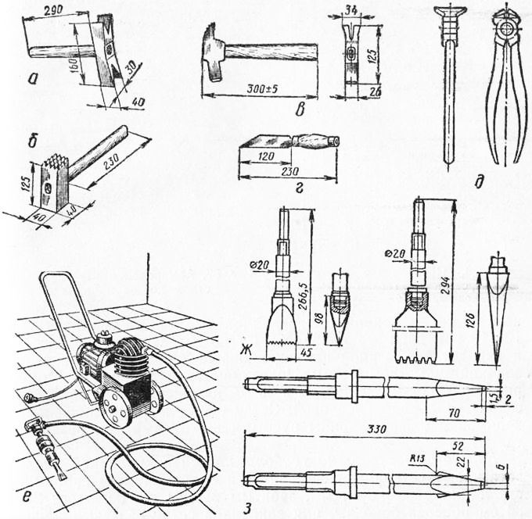
Рис. 1. Инструмент и машины для подготовки поверхностей под оштукатуривание: а — молоток двусторонний с двойным заострением; б — бучарда; в — молоток штукатурный; г — нож штукатурный; д — острогубцы (кусачки); е — компрессорная установка; ж — троянки; з — скарпель.

Материалы, применяемые для подготовки поверхностей под штукатурку
Материалы, применяемые для подготовки поверхностей под штукатурку обеспечивают сцепление штукатурки с конструкцией или же выполняют различные защитные изоляционные функции.
Для обеспечения сцепления штукатурки с деревянными поверхностями применяется дрань штукатурная. Это тонкие деревянные рейки, изготовленные путем щепания или распиловки прямоволокнистой бессучковой древесины. Длина драни от 1000 до 2500 мм, ширина от 12 до 40, толщина 2—7 мм. Упаковывание — пучками по 50—100 шт, К поверхностям, подлежащим оштукатуриванию, прибивают гвоздями отдельные драницы, но чаще всего щиты. Щиты из драни изготовляют иа специальных верстаках. Размер щитов зависит: по ширине — от длины применяемой драни, по длине — от потребности (до 3 м), Для крепления драни к деревянным поверхностям применяют штукатурные гвозди. Длина их 30—40 мм, диаметр соответственно 1,8 и 2,0 мм. Дрань, как и деревянное основание, к которому ее крепят, необходимо обрабатывать антисептическими материалами.
Металлические сетки используют для нанесения по ним штукатурных растворов на подвесных потолках, каркасных стенах и перегородках, элементах металлических конструкций и сопряжений элементов конструкций из разного материала и в других случаях, предусмотренных проектом.
Наиболее широко применяются в строительстве проволочные тканые или плетеные сетки. В соответствии с ГОСТ 3826—82 тканые сетки выпускаются в рулонах шириной 1300 и 1500 мм из проволоки диаметром 1,2—2,8 мм с размером ячейки 5—18 мм. Масса рулона сетки не более 80 кг.
Перед оштукатуриванием сетку обезжиривают и обрабатывают противокоррозионными составами, которые ослабляют сцепление раствора с сеткой. Крепится сетка к основанию или специальному каркасу проволокой, зажимами или гвоздями, еели нет иного проектного решения.
Для обеспечения сцепления бетонных поверхностей со штукатурным цементным или известково-цементным раствором применяется также эмульсия ПВА (поливинилацетатная).
В качестве изоляционных материалов применяются различные, рулонные материалы — пергамин, рубероид, толь, стеклорубероид, гидроизол, войлок строительный и др.

Начало формы
Конец формы

Армирование штукатурки и устройство оснований, армированных сеткой. Для армирования штукатурки и устройства сетчатых армированных оснований применяют тканые проволочные сетки шириной 1 м с квадратными ячейками размером 10X10 мм. Диаметр проволоки 0,7—3 мм. Привязывают сетку к каркасу омедненной или оцинкованной вязальной мягкой проволокой диаметром 0,8 мм. Полотнища стыкуют по длине и ширине внахлестку с напуском в 50 мм и прочно скрепляют между собой вязальной проволокой. Сетку режут на полотнища необходимой длины и ширины ручными ножницами для резки металла.
Борозды со скрытыми трубопроводами в кирпичной кладке затягивают сеткой, привязывая ее к металлическим скобам из стали диаметром 6—8 мм, забитым в швы кладки через 20— 30 см поперек борозды, или закрепляя сетку гвоздями длиной 80—100 мм, забитыми в швы кирпичной кладки через 20—30 см по обе стороны борозды.
Металлические балки, в том числе прогоны и косоуры, до укладки на место обертывают сеткой с обвязкой поверх сетки вязальной проволокой по спирали с шагом не более 15 см. При отсутствии сетки балки и косоуры обвязывают вязальной проволокой по спирали с шагом не более 5 см.
Для образования зазора между полкой балки, подлежащей оштукатуриванию, и сеткой к полке приваривают или привязывают 2—3 стальных прутка диаметром 6—8 мм.
Дверные и оконные откосы, а также отдельные места с толщиной намета более 20 мм перед оштукатуриванием армируют сеткой с креплением ее гвоздями или лепками гипсового раствора. При отсутствии сетки делают плетение из проволоки диаметром 0,8—1 мм по не полностью забитым гвоздям длиной 80—100 мм.
Стыки деревянных конструкций с каменными, кирпичными, бетонными и гипсобетонными армируют полосами сетки шириной 15—20 см, закрепляемой к дереву, швам кирпичной кладки и гипсобетону через 15—20 см гвоздями, а к камню и бетону — примораживанием раствором.
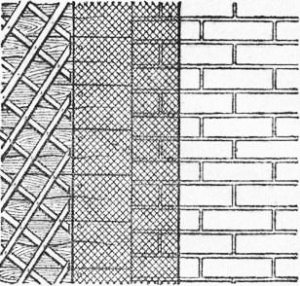
Рис. 2. Армирование штукатурки на стыке дерева и кирпича.
Армированные сетчатые основания под штукатурку делают при выполнении облегченных конструкций перегородок, подвесных потолков, декоративных колонн, пилястр, поясков и карнизов, выполняемых из архитектурных соображений и с целью экономии материалов, а также при необходимости изолировать штукатурку от сырых стен, стен подвалов и т. п. При выполнении облегченных перегородок сетку прибивают проволочными скобами или гвоздями через 15 см к деревянным брускам толщиной и шириной 25—50 мм, заранее укрепляемым через 30—40 см. Так же выполняются и сетчатые основания под висячие потолки в деревянных зданиях.
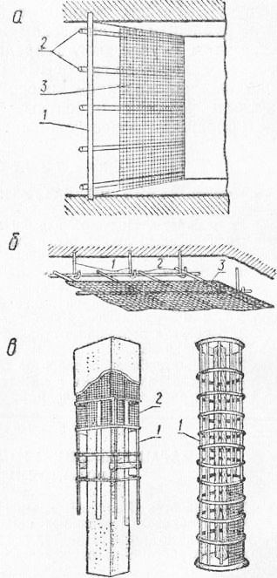
Рис. 3. Армированные сетчатые конструкции: а — перегородка с сеткой по деревянным брускам (1 — вертикальный брусок, 2 — горизонтальный брусок, 3 — сетка); б — подвесной потолок с креплением сетки к прутьям (1— крючки, 2 — прутья, 3— сетка); в—-столбы и колонны с креплением сетки к каркасу (У —вертикальные стержни, 2 —сетка).
На кирпичных и бетонных стенах и перекрытиях сетку подвязывают к стальным стержням диаметром 6—8 мм, приваренным к заранее установленным штырям, крючьям, подвескам из круглой или полосовой стали. Стержни приваривают с образованием ячейки 40X40 см. Для обеспечения на стенах и потолках слоя штукатурки минимально допустимой толщины (не менее 20 мм при высококачественной отделке) стержни устанавливают по заранее сделанным через 0,8—1 м деревянным или растворным маякам.
На столбах, колоннах и пилястрах сетку подвязывают к каркасу, образованному из вертикальных металлических стержней, закрепленных к деревянным планкам или кружальцам (при круглых колоннах) гвоздями или к стальным горизонтальным поясам диаметром 6—8 мм сваркой. Металлический каркас должен образовывать ячейки размером 40X40 см.
Металлическую сетку привязывают к металлическим каркасам на каждом пересечении прутьев вязальной проволокой, пользуясь при затягивании узлов кусачками. Лучшим способом крепления сетки к каркасу следует считать привязывание ее спиральным швом, используя для этого концы проволоки длиной до 2 м, которыми и пришивают сетку к прутьям каркаса.
Первый слой штукатурки по сетке наносят из густого цементного раствора (консистенция 3—4 см по стандартному конусу) методом обмазки с армированием раствора шерстью или рубленым органическим волокном.
В том случае, когда предполагается оштукатуривание по сетке известково-гипсовым раствором, сетку предварительно окрашивают масляной краской, битумным лаком или же делают обмазку сетки цементным раствором, а последующее оштукатуривание — известково-гипсовым.

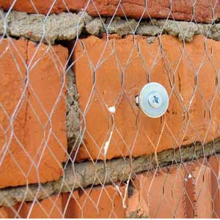
Для того чтобы отштукатурить металлические поверхности нужно провести подготовительные работы. Рассмотрим действия, которые нужно совершить для того, чтобы штукатурка легла на долго и надежно служила.

Подготовка металлических балок под штукатурку
Стальные балки перекрытия, которые будут выступать из плоскости перед установкой их на стены или перед штукатуркой обматывают сеткой или проволокой (расстояние между витками до 5 см). Стальные балки в которых нижняя плоскость совпадает с плоскостью перекрытия обвязывают проволокой диаметром 4-5 мм в виде хомутов на нижнем поясе балки.
Хомуты между собой соединяют продольными проводами — за качество такого арматурного каркаса могут использовать сетку которую крепят хомутами к балке.

Устройство сетчатых поверхностей под штукатурку
Для подготовки поверхностей под штукатурку используют металлические сетки с отверстиями более 40 мм.
Такие же сетки используют вместо дранки для подготовки поверхностей для гидроизоляционного слоя.
Также используют сетки для подготовки поверхностей в следующих случаях:
1. На границе сопряжения поверхностей из различных материалов (кирпичная, деревянная)
2. При закрытии каналов
3. При устройстве штукатурного слоя
В местах сопряжения поверхностей из различных материалов сетка набивается с заходом не менее 10 см с каждой стороны на поверхности.
При закрытии каналов ширина сетки должна быть на 15 см больше по ширине канала
Вместо герметиков и прокладок можно использовать монтажную сетку. Она кроме герметизации выполняет еще и закрепления.

Удаление ржавчины и окалины
Прокатная окалина более благородна, чем сталь. Если она недостаточно удалена, то это приведет к возникновению гальванической коррозии между сталью и прокатной окалиной, приводя, в результате, к ее шелушению вместе с любым покрытием, наложенным поверх нее. Знание степени заржавленности необходимо для того, чтобы правильно выбрать степень подготовки поверхности перед окраской. Прокатная окалина должна быть удалена подходящим способом, как правило, абразивной очисткой до степени подготовки, необходимой для лакокрасочной системы и дальнейшей ее эксплуатации.
При определении точной степени удаления ржавчины и очистки стальной поверхности перед покраской используется Международный стандарт ISO 8501-1- 2007. Подготовка поверхности струйной очисткой обозначается буквами «Sа».
Sa 1 — Легкая гидроструйная очистка
При осмотре без увеличения поверхность должна быть свободной от видимых масла, смазки и грязи, а также от слабо пристающих окалины, ржавчины, краски и посторонних частиц (прокатная окалина, ржавчина или покрытие краской считаются плохо пристающими, если они могут быть удалены путем подъема тупым шпателем).
Sa 2 — Тщательная струйная очистка
При осмотре без увеличения поверхность должна быть свободной от видимых масла, смазки и грязи, а также от большей части прокатной окалины, ржавчины, краски и посторонних частиц. Любые оставшиеся загрязнения должны приставать прочно.
Sa 2 1/2 — Очень тщательная струйная очистка
При осмотре без увеличения поверхность должна быть свободной от видимых масла, смазки и грязи, а также от прокатной окалины, ржавчины, краски и посторонних частиц. Любые оставшиеся следы загрязнений должны выглядеть только как легкое окрашивание в виде пятен или полос.
Sa 3 — Струйная очистка до визуально чистой стали
При осмотре без увеличения поверхность должна быть свободной от видимых масла, смазки и грязи, а также от прокатной окалины, ржавчины, краски и посторонних частиц. Она должна иметь однородную металлическую окраску.
Другими словами:
- степень очистки Sa 2 — 76% чистой поверхности;
- степень очистки Sa 2 ½ — 96% чистой поверхности;
- степень очистки Sa 3 — 99% чистой поверхности.
Удаление пыли, остатков абразива и т. п.
Хотя краска прилипает хорошо к пыли, но пыль не прилипает к стальной поверхности.
Это приводит к плохой адгезии покрытия и, таким образом, к его чувствительности к механическому воздействию и шелушению, а значит, к ранней коррозии.
Поэтому недостаточно очищенные участки должны быть очищены вновь с помощью чистого сжатого воздуха.

Удаление водорастворимых солей
Для того чтобы на стальных листах не было соли, необходимо их хранить под навесом или устроить процедуру очистки пресной водой, прежде чем материал будет взят в производство.
При обнаружении солей на поверхности, они должны быть удалены водой. Рекомендуется обмыв струей пресной воды из шланга под высоким давлением или водой из шланга с использованием в то же время жестких щеток.
Для чрезмерных питтингов обмыв водой из шланга должен быть сделан во время очистки коррозионных язв или после нее. Рекомендуется мокрая или сухая пескоструйная очистка с последующим обмывом из шланга под высоким давлением и повторной сухой очисткой.
Водорастворимые анти разбрызгиватели должны быть удалены водой. Другие их типы должны быть удалены очисткой растворителем.

Величина шероховатости
Три фактора являются важными для абразивно-очищенного профиля: высота, форма, плотность.
Когда профиль превышает допустимый уровень, то пики проявляются над поверхностью покрытия, приводя к его разрушению.
Слишком низкая высота, округлая форма и низкая плотность препятствуют надлежащей адгезии наносимого покрытия. Результатом станет плохая адгезия, которая послужит причиной повышенной чувствительности к механическому воздействию на покрытие и его разрушения до стали, что приведет к ранней коррозии.
Слишком высокий профиль может привести к проступанию вершин профиля сквозь покрытие, в результате образуется ранняя точечная коррозия.
Профиль не может быть слишком острым или слишком плотным.
Как исправить?
Участки поверхности, показывающие слишком низкую высоту, округлый профиль или слишком низкую плотность, должны быть еще раз обработаны с использованием грубого абразива.
Окончательный контроль качества подготовки поверхности следует производить непосредственно перед штукатуркой или окраской.
Как правило, для большинства окрасочных схем требуется достижение следующих степеней состояния поверхности металла.

Подготовка поверхности металла
В большинстве случаев при подготовке поверхности из цветных металлов и сплавов алюминия руководствуются ГОСТ 9.402. При окрашивании свежей оцинкованной стали с неповрежденным цинковым покрытием, как правило, достаточно только обезжиривания. Более трудоемка подготовка поверхности старой оцинкованной стали, где дополнительно белый налет на старом цинковом покрытии и ржавчину с углеродистой стали, образующейся в местах повреждения цинкового покрытия, следует удалять механическими инструментами.

Подготовка кирпичных поверхностей и бетона
Поверхность не должна иметь выступающей арматуры, раковин, наплывов, сколов ребер. Закладные изделия должны быть жестко закреплены в бетоне; фартуки закладных изделий установлены заподлицо с защищаемой поверхностью. Места примыкания пола к колоннам, фундаментам под оборудование, стенам, другим вертикальным элементам должны быть замоноличены. Опоры металлоконструкций — обетонированы.
Бетонные и кирпичные поверхности, ранее подвергавшиеся воздействию кислых агрессивных сред, должны быть предварительно промыты чистой водой, нейтрализованы щелочным раствором или 4–5% раствором кальцинированной соды, вновь промыты и высушены.
Перед нанесением большинства ЛКМ и, в особенности, эпоксидных компаундов, поверхность должна быть тщательно высушена; влажность бетонных поверхностей в поверхностном слое 20 мм не должна превышать 4%. Как правило, это наступает после его выдержки при 20°С в течение 28-30 суток после заливки бетона.
Подготовка поверхности бетона перед окраской любыми ЛКМ должна быть тщательно очищена от мастик под опалубку, непрочно держащихся слоев стяжки, высолов и цементного "молочка" и иных загрязнений, обезжирена, при необходимости зашпатлевана, зачищена и тщательно обеспылена. В ответственных случаях полезно проводить водоструйную и гидроабразивную очистку бетона с последующей сушкой поверхности. Перед окраской кирпичной кладки необходима пескоструйная очистка кирпича от старой краски и загрязнений.
Наличие масла, жиров, мастичных и иных загрязнений может быть определено следующим образом: нарисуйте мелом линии через предполагаемое пятно загрязнения, прижимая мел со средней силой. Если линия в каком-то месте имеет меньшую интенсивность, чем на соседних участках (до и после предполагаемого пятна), то это означает, что данный участок требуется обезжирить.

Начало формы

Оштукатуривание металла
Перед оштукатуриванием стальные опоры или несущие балки покрывают специальными антикоррозионными составами по типу ГФ-021.
1 способ
Затем монтируется металлическая штукатурная сетка (или сетка для кладки), которую приваривают с промежутком в 20 — 25 см. Сетку тоже чистят и грунтуют, чтобы в дальнейшем сетка не заржавела и пятна ржавчины не проступили сквозь отделку.
Штукатурная или кладочная сетка часто используется для нанесения штукатурки на места сопряжений, выступающие элементы по разным типам поверхностей: бетонным, кирпичным, каменным. Деревянные основы оштукатуриваются по обрешетке.
Штукатурку можно нанести обычно или механическим способом, набрызгом. Для металла, как правило, применяют цементные или экономичные по цене цементно-известковые штукатурки.
Асбест, войлок используют в штукатурном растворе для усиления сцепления с сеткой в стартовом слое.
2 способ
Использовать дорогую автомобильную шпатлевку (по предварительно подготовленному и загрунтованному металлу).

Ошибки в подготовке и оштукатуривании металла
- Металл имеет острую кромку, окалину, флюс, металлические брызги, прожоги, трещины, ржавчину.
- Использование бетонконтакта. Не используется по металлу.
- Отсутствие антикоррозионного покрытия металла и штукатурной сетки.
- Натягивание сетки без приваривания ее через заданные промежутки.
- Забыли пройти металл шлифовальными кругами для придания шероховатости.

Фибролитовые, камышитовые и соломитовые поверхности. Фибролитовые, камышитовые и соломитовые плиты имеют шероховатую поверхность, которая прочно сцепляется с штукатурным слоем. Находящийся между плитами каркас (столбы, стойки, прогоны) подготовляют под оштукатуривание: на него набивают дрань или вбивают гвозди и оплетают их проволокой или же затягивают сеткой. Проволока и сетка должны перекрывать шов между стойками и плитами на 40-50 мм. Концы набиваемой драни во избежание их коробления и выпучивания должны находить на плиты не более чем на 10-20 мм.
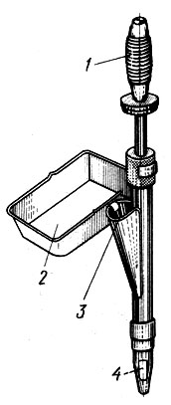
Рис. 19. Молоток конструкции П. А. Величко: 1 - ручка, 2 - коробочка для гвоздей, 3 - воронка для гвоздей, 4 - ударник
Для оплетения проволокой в стойки вбивают гвозди длиной 75-80 мм через 40-70 мм. Под сетку кладут дрань или ивовые прутья и крепят ее гвоздями, чтобы сетка не ложилась вплотную к дереву. В местах, где будет толстый намет штукатурки (свыше 25 мм), тяги и карнизы вбивают гвозди и оплетают их проволокой или укрепляют металлическую сетку.
Гвозди вбивают в поверхность так, чтобы их шляпки были утоплены в штукатурку на глубину 15-20 мм. Это предохраняет штукатурку от ржавчины. Гвозди забивают, располагая их в квадратном или шахматном порядке на расстоянии 100 мм один от другого; они должны быть в два раза длиннее толщины штукатурного намета.
В перегородках из теса гвозди не должны проходить насквозь. Набитые гвозди оплетают мягкой проволокой толщиной 1,5-2 мм. Для удобства работы проволоку предварительно сматывают в клубок. Во время работы клубок держат левой рукой, а правой туго натягивают проволоку и обвивают 1-2 раза вокруг гвоздей у самой шляпки.

Газобетонные
Подготовка проводится аналогично другим материалам. Отличие состоит в обеспечении адгезии между газобетонной поверхностью и штукатуркой. Здесь важно следующее:
- Можно вырезать небольшие углубления. Это позволит раствору хорошо держаться без проникающего грунтового слоя.
- Обработка грунтовкой проникающего состава. При этом на стену клеем закрепляют стекловолокнистую сетку.
Важно
Если состав основания разнородный — комбинации бетон-кирпич, кирпич-газобетон и т. д., обязательно нужно крепить штукатурную сетку под штукатурку гвоздями к дереву.
Если это бетон, кирпич или камень, то процедуру выполняют дюбелями с саморезами. Металлические конструкции требуют сварки по металлу. Газобетон — самый послушный материал, так как на их шероховатой поверхности держится любой шпаклёвочный состав.
Но сначала нужно выбрать орнамент. От качества рисунка, который планируется изобразить, зависит состав смеси. Водянистые растворы хуже держат объёмные орнаменты, тогда как создать простой рисунок для них проще простого.

Подготовка гипсокартона под штукатурку
Выравнивание гипсокартона под поклейку обоев, покраску или декоративную штукатурку также требует предварительной подготовки. Нужно замазать все стыки, скрыть шероховатости, бугорки и вмятины. Выровнять поверхность стен можно с помощью шпаклевки.
В ходе работы необходимо закрыть стыки и шляпки саморезов, а после того, как шпаклевка высохнет, затереть ее мелкой теркой. Следующий шаг — добиться надежного сцепления штукатурного слоя с гипсокартоном.
Его нужно обработать составом с повышенными водно-дисперсионными свойствами, способствующим повышению уровня адгезии.
Важно помнить, что использование алкидных грунтовок нежелательно. Они содержит компоненты, значительным образом деформирующие картонное покрытие.

Подготовка стен из ДСП, ОСБ-плиты под штукатурку
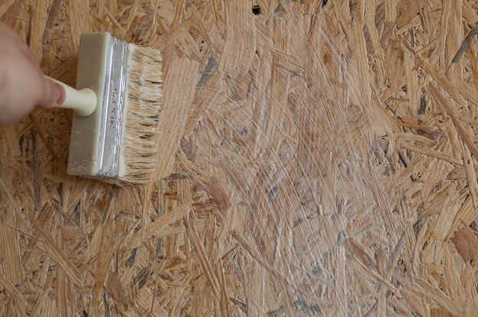
Правильно проведенная подготовка стен и предварительная обработка к последующему покрытию в разы повышает их эксплуатационные характеристики и качество дальнейшей отделки. Сделать это можно самостоятельно. Отталкиваясь от материала перегородки, подготовка будет иметь ряд нюансов. Однако общими для этого процесса будет выравнивание, укрепление, обеспечение высокой адгезии материалов. При соблюдении правильной последовательности действий во время работ, дальнейшее оштукатуривание и отделка стен будут осуществлены без каких-либо затруднений, а покрытие получится ровным и надежным.

Техника безопасности при подготовке поверхностей
. При подготовке поверхностей необходимо строго соблюдать правила техники безопасности, особенно когда применяются электрифицированные и ударные инструменты. Неумелое обращение с ними может привести к несчастным случаям.
До работы с электрифицированными инструментами рабочие обязаны пройти соответствующий инструктаж по правилам безопасной работы.
При работе с помощью пескоструйного аппарата рабочие должны иметь респираторы. Место работы следует оградить. Для переноса шлангов их отключают от аппарата; шланги не следует перегибать.

Со всех инструментов: зубил, троянок, зубчаток, скарпелей — должны быть обязательно срублены или сточены заусенцы: отлетая, они наносят тяжелые ранения.
При ударе молотком с узким обушком по зубилу, троянке, скарпели можно промахнуться и поранить руку, поэтому вместо молотка следует применять кулачки в виде небольших кувалдочек массой 1—1,5 кг, имеющие более широкие обушки. При работе ударными инструментами от поверхностей отлетают кусочки кирпича и бетона, которые могут попасть в глаза или нанести другие ранения, поэтому рабочие обязаны надевать защитные очки и рукавицы.
При очистке от пыли и грязи кирпичных, каменных, бетонных и других поверхностей рабочие должны работать в очках и респираторе.
Разрезать металлическую сетку, затягивать каналы ею и натягивать сетку на каркасы надо обязательно в рукавицах.

Видеоматериалы по теме занятия:
- https://www.youtube.com/watch?time_continue=5&v=Brasw7y6TyY&feature=emb_logo
- https://www.youtube.com/watch?v=8FQDt2fzK0A
- https://vk.com/video-31319705_164353145

Контрольные вопросы

- Перечислите основные инструменты для подготовки поверхностей под штукатурку.
- Назовите основные размеры проволочной тканной сетки для штукатурки (ширина рулона, диаметр проволоки, размер ячеек).
- Какие материалы применяются в качестве изоляционных при подготовке к штукатурке?
- Какой заход (в см.) армирующей сетки на границе двух различных поверхностей?
- Виды и условное обозначение струйной очистки ржавчины металлических поверхностей.
- Назовите три важнейших фактора для абразивно-очищенного профиля.
- Чем обрабатывают ГКЛ перед оштукатуриванием?

Домашнее задание
Изучить предложенный материал, просмотреть видеоматериалы по теме занятия (по ссылкам в конце лекционного материала), составить конспект, ответить на контрольные вопросы. Выполненную работу необходимо сфотографировать и выслать на электронную почту: tanchik.evgeniy68@mail.ru или на WhatsApp ( 8-918-684-77-87.)

Желаю вам успехов!

